المقطع السادس: الحياة الثقافية
الوحدة الثالثة: القاص الطارقي

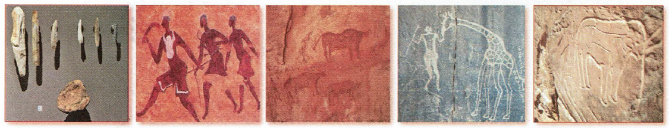

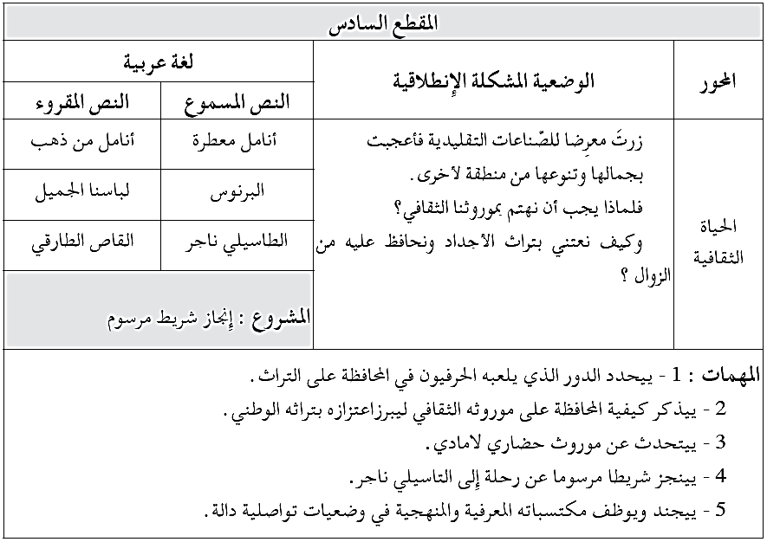

المادة: لغة عربية المقطع رقم:06 الميدان: فهم المنطوق والتعبير الشفوي
النشاط: فهم المنطوق الحصة 01
الموضوع : الطاسيلي ناجر
مؤشرات الكفاءة: يتصرّف بكيفية تدلّ على اهتمامه لما يسمع، يحدّد موضوع السرد وعناصره، يستخدم الروابط اللغوية المناسبة
الهدف التعلمي: يتنبأ المتعلم بمحتويات النص المنطوق من خلال العنوان، أو المشهد، أو مقدمته. يحدد الأفكار الرئيسة والفرعية للنص المنطوق. يُجيب المتعلم عن أسئلة النص المنطوق، ويطرح أسئلة مظهرًا فهمه له، مبديا رأيه فيه.

المراحل | الوضعيات التعليمية التعلمية | التقويم
وضعية الإنطلاق | عرض الوضعية الانطلاقية الأم للمقطع الأول " الحياة الثقافية ". التحاور مع التلاميذ حولها من خلال طرح مجموعة من الأسئلة: اذكر بعض العادات و التقاليد المتوارثة في مجتمعنا ؟ أذكر مظاهرها ؟  طرح المهمة الثالثة: - يتحدث عن موروث حضاري لامادي | يلاحظ يجيب
بناء التعلمات | النشاط الأول: قراءة النص المنطوق ( الطاسيلي ناجر) من طرف المعلمة مع مراعاة التواصل البصري بينها وبين متعلميها مستعملا الإيحاء والإشارة بصوت مغبر يثير انتباه المتعلم.  الطاسيلي ناجر  في الماضي البعيد قبل أن يتوصل الانسان للكتابة، لم يكن له وسيلة يعبر بها عما يحدث له إلا بالرسم، لم يكن له أوراق أيضا، فلم يجد سوى الصخور ينقش عليها رسوما وأشكالا .  في صحراء الطاسيلي أصبحت تلك النقوش على جدران الكهوف والمغارات والتي تمثل أشكالا بشرية وحيوانية تحكي لنا عن طريقة عيش الانسان في تلك المنطقة التي كانت عامرة بالسهول والوديان والتي سكنها الطارقي في ذلك الزمن البعيد .  إنها آثار وتذكار مرئي ، ورسائل عبر الزمن من رجال الطاسيلي ناجر.  مناقشة محتوى النص مع التلاميذ:  - ما هي المنطقة المذكورة؟  - اختر، يتحدث النص عن: 1- خيام ورمال. 2- رمال الصحراء . 3- ثار نقوش ورسومات.  - هل عرف الانسان الكتابة منذ نشأته ؟  - من هم الذين سكنوا المنطقة وقاموا بنقش تلك الرسومات؟  - متى كان ذلك؟ ولماذا حفروا تلك النقوش؟ - كيف كانت الصحراء في قديم الزمان؟  - أكمل الناقص في الجمل الآتية، بكلمات مما جاء في النص:  1 - فلم يجد سوى....... ينقش عليها ........ وأشكالا.  2- تلك المنطقة عامرة بـ......... والوديان والتي سكنها ....... في ذلك الزمن البعيد.  3- إنها ............... وتذكار مرئي.  - ما المقصود بالعبارة "الطاسيلي ناجر " هل هي هضبة في الصحراء أم هضبة في الشمال؟  - عم يعبر عنوان النص؟ - استخرج من النص اسما يدل على الزمان.  - هل احداث النص حدثت في مكان واحد؟ - ما هو نمط النص؟  النشاط الثاني: أجرأة النص المنطوق :( استراتيجية أصابع اليد)  الزمان: متى جرت أحداث هذه القصة ؟ / المكان : أين وقعت أحداث هذه القصة ؟  الشخصيات: سم الشخصيات المذكورة في القصة؟ / الأحداث: حول ماذا تتحدث هذه القصة؟  النهاية: من هم الطاسيلي ناجر؟  استخلاص القيم الموجودة في النص: تقطير الورد تراث قديم متوارث عن الأجداد  التعبير الشفهي:  الأسئلة المساعدة:  - أين نجد هذه الرسومات؟ - عم تعبر هذه الرسومات؟  - ماهي الوسائل التي استخدمها الانسان للنقش على الصخور  - هل الحيوانات المرسومة في الصخور موجودة في صحرائنا اليوم؟ | ينصت ويبدى الاهتمام  يتذكر ويجيب عن الأسئلة  يحدد اهم المعلومات الواردة في النص  يتقمص الدور  يقوم بأجرأة أحداث النص  يستخلص  القيم  يعبر عن المشهد
استثمار | - دعوة التلاميذ إلى إعادة تمثيل الحوار الذي دار في النص المنطوق | يتقمص الدور
المادة: لغة عربية المقطع رقم: 06 الميدان : فهم المنطوق والتعبير الشفوي
النشاط: تعبير شفوي (أستعمل الصيغ+ تراكيب) الحصة 02
الموضوع: الإستثناء (إلا و سوى )
مؤشرات الكفاءة : يتدرب على الأساليب بما يتناسب مع الوضعية التواصلية – يكتشف الصيغ و يوظفها في وضعيات دالة
الهدف التعلمي: يعبر عن مشهد او صورة معروضة امامه ويبدي رأيه انطلاقا من الواقع المعاش. يستعمل الصيغ في وضعيات تواصلية ذات دلالة.

المراحل | الوضعيات التعليمية التعلمية | التقويم
وضعية الإنطلاق | العودة إلى النص المنطوق :  - كيف كان يعبر الانسان في الماضي البعيد عن أفكاره ؟  - أين نجد ذلك في الجزائر ؟ | يفهم ويجيب
بناء التعلمات | النشاط الأول: بناء الجمل المحتوية على الصيغ المستهدفة بطرح الأسئلة .  - ماهي الوسيلة التي عبر بها رجل الطاسيلي عن نفسه؟  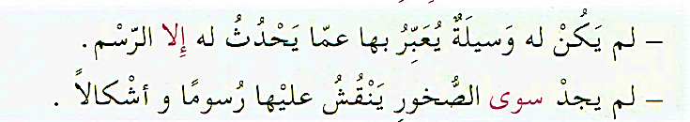  - على أي شيء كان يرسم؟  طرح أسئلة توجيهية أخرى لتثبيت الصيغ:  - هل عبر الانسان عن حياته بوسائل متعددة؟  - هل الاسم الذي وراء إلا يخالف الاسم الذي قبله في الحكم؟  - ماذا نسمي إلا؟( أداة استثناء)  - في المثال الأول حكمنا على رجل الصحراء، بأنه لم يجد وسيلة للتعبير إلا الرسم، فهو إذن مستثنى  والأداة التي أفادت الاستثناء هي إلا الاسم الذي قبلها يسمى مستثنى منه.  - ماذا نسمى هذا الأسلوب؟ أسلوب الاستثناء ما هي أداة الاستثناء في المثال الثاني؟  - عين المستثنى والمستثنى منه  أسلوب الاستثناء هو إخراج الاسم الواقع بعد أداة الاستثناء إلا وسوى من حكم عام سابق. يتكون أسلوب الاستثناء من ثلاثة عناصر: 1- لمستثنى .2- أداة الاستثناء. 3- المستثنى منه  تطبيق: ضع ظرف المكان المناسب في الفراغ:  • حضر جميع الطلاب إلى الحفل _____ أحمد. / لم ينجح من الفريق _____ قائدهم.  • قرأت كل الكتب في المكتبة _____ هذا الكتاب. لم أشترِ شيئًا من السوق _____ بعض الفواكه.  • فاز جميع المتسابقين _____ واحدًا .  المرحلة الثانية:  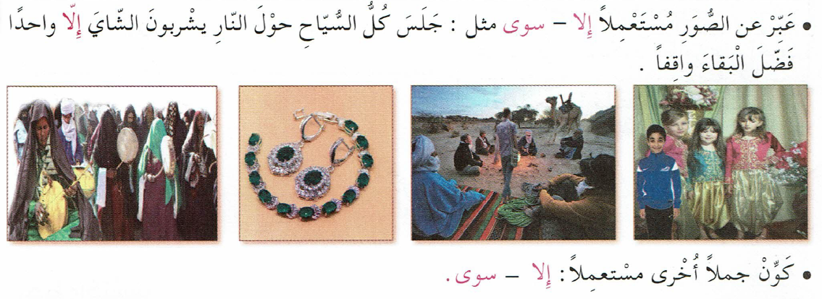 | يشاهد ويعبر عما يشاهده  يتعرف على الصيغة من خلال وضعية حقيقية  يستعمل الصيغة  يوظف الصيغ
استثمار | مطالبة المتعلمين بوضع الصيغة المناسبة في جملة(شفويا) | يصيغ جملا
المادة: لغة عربية المقطع رقم: 06 الميدان :فهم المكتوب
النشاط: قراءة أداء و فهم. الحصة 03
الموضوع: القاص الطارقي
مؤشرات الكفاءة :يلتزم بقواعد القراءة الصامتة ويحترم شروط القراءة الجهرية، يحترم علامات الوقف ويعبر عن فهمه لمعاني النص السردي ويحترم شروط العرض و يميز النص السردي عن الوصفي.
الهدف التعلمي: يقرأ نصوصا مختلفة قراءة جهرية بطلاقة مستخدمًا التنغيم للتعبير عن الانفعالات والمشاعر، ومراعيًا مواضع الوقف
وبعض المعائ الخفية

المراحل | الوضعيات التعليمية التعلمية | التقويم
وضعية الإنطلاق | السياق: لطالما كانت الحكايات الشفهية جزءًا لا يتجزأ من الثقافة الإنسانية، حيث يعتمد الناس في مختلف المجتمعات على الرواية والسرد لنقل المعرفة والقيم والتقاليد.  التعليمة: كيف تعبر الحكايات عن الحياة التي نعيشها ؟ وما الذي يجعلها من التراث المتوارث عبر الأجيال؟ | يتذكر و يجيب
بناء التعلمات | النشاط الأول: فتح الكتاب ص 103وملاحظة الصورة المصاحبة للنص  - قراءة صامتة للنص من طرف التلاميذ و طرح أسئلة تشخيصية :  • من هو الشخّص الذي يتوسط المجلس؟ • ماذا يفعل القاص الطارقي ؟  • ماذا يفعل الأطفال عند مجيئه ؟ • كيف ينام الأطفال ؟  قراءة النص قراءة نموذجية من طرف المعلم مستعملا الإيحاء لتقريب المعنى ترك فسحة للقراءة الصامتة.  مطالبة التلاميذ بالتداول على القراءة، (فقرة/فقرة يبدأ بالمتمكنين ) مع تذليل الصعوبات أثناء القراءة وشرح المفردات الجديدة (استعمال لعبة المصافحة)  أقرأ و فهم: مناقشة التلاميذ عن فحوى النص: (حسب مستويات الفهم القرائي)  المستوى الحرفي:  - استخرج من النص كلمة تدل على السرد: يحكونها، يسرد، يتحدث / كلمة تدل على الاستماع: المستمعون، لا يفوتهم حرف، ينصتون / كلمة تدل على الجو الصحراوي: الرمال، الجمل، الصحراء، الرياح.  - كيف يمكن أن تنتقل الحكاية الشفهية بين الأجيال حسب النص ؟  - بين الصواب والخطأ في العبارات التالية مع التعليل:  - الحكواتي الطوارقي يروي القصص فقط للتسلية. (خطأ).  - الأطفال لا يستمتعون بحكايات أمغار . . (خطأ).  - يسهر الأطفال حتى وقت متأخر ليستمعوا للحكايات. (صحيح)  - لا يهتم الكبار بحكايات أمغار. (خطأ)  - إذا سألك شخص عن دور أمغار في المجتمع الطوارقي فبماذا تجيبه حسب الفقرة 01 ؟  - عيّن الجملة التي تلائم مضمون النص، من بين الجمل الآتية:  أ) الحكواتي ينقل القصص فقط للتسلية. (خطأ )  ب) الحكايات الشفهية تعدّ وسيلة للحفاظ على التراث والقيم. (صحيح)  ج) الطوارق لا يهتمون بسماع القصص القديمة. (خطأ)  - يظهر أن" الحكاية ليست مجرد تسلية" : اكتب جملة تدل على ذلك من النص.  المستوى الاستنتاجي:  - أيّ مما يلي يمكن أن يحلّ محلّ "يتسم" في جملة ".... التي يَتَّسِمُ بها الطوارق"، مع المحافظة على المعنى؟  أ) يتصف ب) يخسر ج) يفتقد  - ما هي الفكرة الرئيسية في النص؟ ما هي الفكرة الجزئية للفقرة رقم (2)؟  - العنوان الأكثر ملاءمة لمضمون النص من بين ما يأتي هو:  أ) "أمغار والطوارق". ب) "حكايات الصحراء". ج) "جلسات السمر".  - استخرج من النص أداة الربط التي تدل على النتيجة؟ الإجابة: "لذلك" أو "بالتالي"..  - استخرج من النص جملة تثبت أن شخصية الحكواتي تتصف بـالحكمة.  - ضع في جدول مخطط الشخصيات الأساسية والشخصيات الثانوية في القصة.  - حدد نوع العلاقة بين شخصية (الحكواتي) وشخصية (الأطفال)، مع التعليل. | يجب  على الاسئلة  يقرأ و  يحترم علامات الوقف  يوظف الكلمات الجديدة ويتعرف على معاني الكلمات من خلال السياق  يفهم النص انطلاقا من أسئلة الفهم القرائي  يستخرج القيم  ويتحلى بها
  الكلمة | شرحها |  | الكلمة | شرحها
  لقّنهم | علّمهم |  | يصارع | يقاوم
  السّمر | السّهر وكلام اللّيل |  | تقليد | محاكاة
  يتّسم | يتصف |  | الشهامة | الأخلاق النبيلة
استثمار | إنجاز التمارين في دفتر الأنشطة، أفهم لغتي ص 72 من دفتر الأنشطة | ينجز
المادة: لغة عربية المقطع رقم: 06 الميدان: فهم المكتوب
النشاط: قراءة وقواعد نحوية. الحصة 04
الموضوع: القاص الطارقي + جمع التكسير
مؤشرات الكفاء: يعبر عن فهمه لمعاني النص ويستثمره في اكتساب الظواهر اللغوية المختلفة.
الهدف التعلمي: يفهم ما يقرأ ويعيد بناء المعلومات الواردة في النص المكتوب ويستعملها. يميز بين أنواع الجموع: جمع المذكر، وجمع المؤنث، وجمع التكسير و ينشأ جملا بها جمع التكسير

المراحل | الوضعيات التعليمية التعلمية | التقويم
وضعية الإنطلاق | - من هو أمغار ؟  ماذا يفعل الأطفال عند حضوره؟ لماذا يجلس في الوسط ؟ | يجيب
بناء التعلمات | النشاط الأول: يطلب المعلم من التلاميذ فتح الكتب ص 103 وقراءة النص قراءة صامتة.تليها قراءة جهرية معبرة (تجسيد الأهداف الحس حركية( ثم يفسح الأستاذ المجال للمتعلمين للأداء مركزا على حسن القراءة وجودتها، وعلى من لم يقرأ في حصة الأداء،(فقرة/فقرة(.  شرح وتوظيف عبارات أخرى من النص طرح أسئلة للتعمق في النص:  المستوى النقدي : جاء في النص أن "الحكاية الشفهية لديهم ليست مجرد تسلية بل تقليد متوارث لثقافة نُقلت من جيل إلى جيل" – ما رأيك في هذا القول؟  - ما رأيك في تصرف أمغار عند رواية القصص للأطفال؟.  - الجملة التالية "رأي أم حقيقة"؟ "الحكاية الشفهية لديهم ليست مجرد تسلية"  المستوى التذوقي : صف شعور شخصية "الأطفال" في بداية القصة وفي نهايتها.  - هل مررت بتجربة مشابهة لما ورد في القصة؟ كيف تصرفت؟ وبماذا شعرت؟  - ما هو الجو السائد في بداية القصة وفي نهايتها؟  النشاط الثاني: بناء الفقرة أو الجملة المتضمنة الظاهرة النحوية  يطرح المعلم أسئلة لاستخراج الظاهرة و كتابة الأمثلة على السبورة :  - كيف يقبل الاطفال على مجلس امغار ؟ ماذا يروي القاص للأطفال؟ ماذا قيل عن الجمل؟  يسجل المعلم جمل الإجابة على السبورة مع تلوين الظاهرة النحوية المستهدفة:  - يقبل الأطفال مسرعين على مجلس أمغار.  - يروي القاص قصصا مشوقة لهم.  - الجمل رفيق الأسفار.  يقرأ المعلم الجمل قراءة معبرة ثم يتداول التلاميذ على قراءة الجمل قراءات فردية .  - ما نوع هذه الجمل؟ ما هو نوع الكلمات الملونة؟ ما مفرد كل كلمة؟  - هل سلم مفردها في الجمع ؟ هل جمعها سالم؟ ماذا نسمي هذا النوع من الجمع ؟  يقود المعلم المتعلمين إلى تحديد وظيفة وعلامة اعراب كل الكلمات الملونة.  - ما وظيفة كلمة الأطفال في الجملة؟ ما الحركة الظاهرة في آخرها ؟  - ما موقع اعراب كلمة قصصا في الجملة ؟ ما علامة اعرابها؟  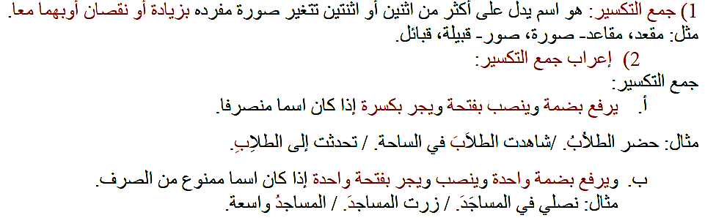  تعلّمتُ : | يقرأ فقرات من النص قراءة صحيحة  بجيب عن الأسئلة  يميز بين أنواع الجموع: جمع المذكر، وجمع المؤنث، وجمع التكسير  يثبت
استثمار | 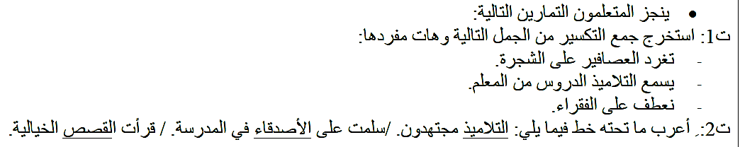  تطبيقات: 1- أتدرب على كراس القسم: | ينجز النشاط.
المادة: لغة عربية المقطع رقم:06 الميدان: التعبير الشفوي
النشاط: إنتاج شفوي الحصة 05
الموضوع: سكان الطاسيلي.
مؤشرات الكفاءة: يصف ويعبر انطلاقا من مشهد ، أو صور في وضعيات تواصلية دالة ترشد للقيم الاجتماعية.
الهدف التعلمي: يتحدث عن خبراته بترتيب منطقي، ويلتزم بموضوع الحديث وأحداث النص متضمنة الشخصيات.

المراحل | الوضعيات التعليمية التعلمية | التقويم
وضعية الإنطلاق | السيـاق: لطالما كانت الصحراء الكبرى موطنًا لأسرار الحضارات القديمة، ومن بين أعظم الاكتشافات التي ألقت الضوء على تاريخها العريق، نجد رسوم ونقوش الطاسيلي.  التعليمة: كيف يمكن لهذه الرسومات أن تساعدنا اليوم في فهم تاريخ أجدادنا وأساليب عيشهم؟ | يستذكر ويجيب
بناء التعلمات | أنتج شفهيا:  - يدعى المعلم التلاميذ إلى مشاهدة الصور المعلقة :  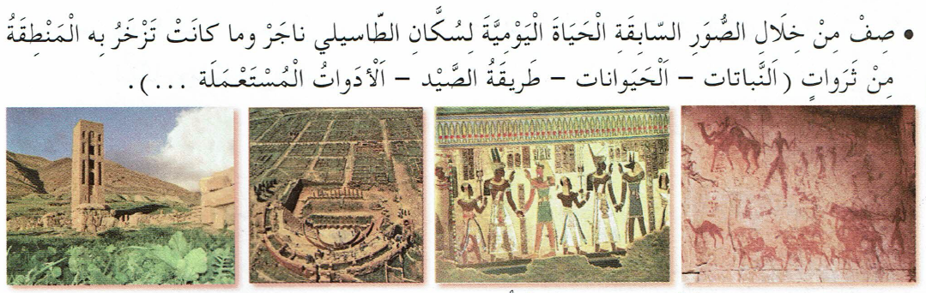  طرح أسئلة حول الصور للمساعدة:  - ماذا تلاحظ في الصور المعروضة؟ صف المشاهد التي تراها.  - كيف تعكس هذه الصور نمط الحياة اليومي لسكان الطاسيلي قديمًا؟  - ما نوع الثروات الطبيعية التي تظهر في الصور (نباتات، حيوانات، أدوات)؟  - في رأيك، كيف كان يعتمد السكان على هذه الثروات في حياتهم اليومية؟  - لاحظ الصورة الأخيرة: ما الذي تخبرنا به الرسوم المنقوشة على الصخور عن حياة سكان الطاسيلي؟  - كيف كانت طرق الصيد قديمًا مقارنة بما تعرفه عن الصيد اليوم؟  - ما الأدوات التي تعتقد أن سكان الطاسيلي كانوا يستخدمونها في الزراعة أو الصيد؟  - من خلال هذه الصور، ما القيم والتقاليد التي يمكن أن نستنتجها عن مجتمع الطاسيلي القديم؟  - التعليمة: شاهدت مجموعة من الصور تعبر عن حياة الذين عاشوا قبلنا. صف ما تفضل منها | يلاحظ المشهد  ويجيب عن الأسئلة  يلاحظ ويستنطق المشهد  ويجيب عن الأسئلة  يسرد النص المنطوق بأسلوبه
استثمار | - من خلال مشاركات التلاميذ يتم إنتاج فقرة مشتركة من خلال الربط بين المشاهد | يربط بين الأحداث

المادة: لغة عربية المقطع رقم: 06 الميدان :فهم المكتوب
النشاط: قراءة وقواعد إملائية. الحصة 05
الموضوع: القاص الطارقي + الألف اللينة في الأفعال
مؤشرات الكفاءة: يعبر عن فهمه لمعاني النص و يستثمره في اكتساب الظواهر اللغوية المختلفة.
الهدف التعلمي: يكتب المتعلم الألف اللينة في آخر الأفعال كتابة صحيحة، يكتب المتعلم ما يملى عليه من مقاطع وكلمات

المراحل | الوضعيات التعليمية التعلمية | التقويم
وضعية الإنطلاق | - صف الاجواء التي تصاحب قصص الشيخ أمغار  كيف ينام الأطفال بعد سماعها ؟ ما الذي تريد أن تعيشه أو القصة التي تريد سماعها وأنت في الحلقة . | يتذكر و يجيب
بناء التعلمات | النشاط الأول: يطلب المعلم من التلاميذ فتح الكتب ص 103 وقراءة النص قراءة صامتة. تليها قراءة جهرية معبرة (تجسيد الأهداف الحس حركية) يفسح الأستاذ المجال للمتعلمين للأداء مركزا على حسن القراءة وجودتها.  المستوى التذوقي : غير في العبارة الموالية أداة الربط "و" بواحدة أخرى مناسبة:  "حَوْلَ الْقَاصِ الطَّارْقِي تَتَعَالَى مُوسِيقَى عَذْبَةٌ وَتُدْفِي مَعَ نِيرَانِ السَّمَرِ" مثل: "ثم" أو "حيث"  - اكتب بجانب كل جملة مما يلي (جملة خيالية) أو (جملة ليست خيالية:  "يستمر الحلم اليقظ للمستمعين، فلا يفوتهم حرف أو أدنى حركة من أمغار." (خيالية)  "الحكاية الشفهية لديهم ليست مجرد تسلية بل تقليد متوارث لثقافة نُقلت من جيل إلى جيل." (حقيقية)  "يصارع الأطفال سلطان النوم ولكن هيهات..." (خيالية )  "يجتمع الأطفال والكبار حول أمغار في انتظار الحكاية." (ليست خيالية)  المستوى الا بداعي: - ضع عنوانًا آخر للنص.  - قدم دليلًا من خارج النص يؤكد أهمية الحكايات الشفهية في الحفاظ على التراث.  النشاط الثاني: بناء الفقرة أو الجمل المتضمنة القاعدة الاملائية:  العودة إلى النص المقروء وبناء الجمل بطرح أسئلة هادفة.  - إلى ما يدعو كل شيء ؟إلى ما يسعى القاص الطارقي ؟عم تحكي قصص أمغار ؟  ▪ كل شيء يدعو للحكاية.  ▪ يسعى القاص الطارقي لتربية الأجيال.  ▪ يحكى أمغار قصصا عن الشهامة.  كتابة الجمل المستهدفة على السبورة مع تلوين الظاهرة المستهدفة.  -ما نوع الكلمات المسطرة؟ ما زمن هذه الأفعال؟ هات ماض لكل فعل؟( دعا، سعى، حكى)  - لاحظ الأفعال الماضية من كم حرف تتكون؟  - ما الحرف الذي ينتهي به الفعل " يدعو" في المضارع؟ كيف يُكتب في الماضي؟ ألف ممدودة  - ما الحرف الذي ينتهي به الفعل "يسعى" في المضارع؟ كيف كتب ماضيه ألف مقصورة  - ما الحرف الذي ينتهي به الفعل "يحكي" في المضارع؟ كيف يكتب في الماضي؟ ألف مقصورة  - ماذا نسمي الألف التي تقع في آخر الكلمة بدون همزة؟ ألف لينة  .من خلال إجابات التلاميذ تدون القاعدة على السبورة لتتم قراءتها ثم كتابتها على الكراس.  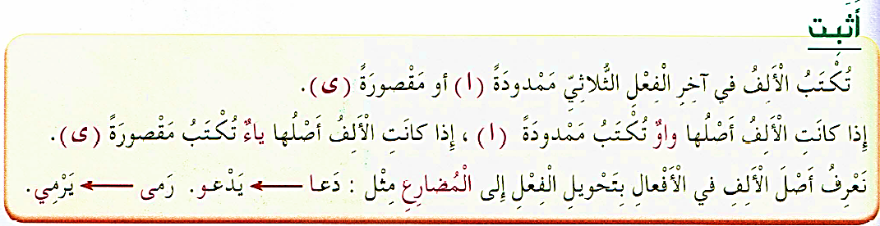 | يقرا قراءة صحيحة  يكتشف الشخصيات  ويعبر عنها  يقرأ فقرات من  النص قراءة صحيحة  يجيب عن الأسئلة  يكتب المتعلم الألف اللينة في آخر الأفعال كتابة صحيحة،  يستنتج
استثمار المكتسبات | - إنجاز التمارين في دفتر الأنشطة، التمرين ص 73 . أو تطبيق على كراس القسم أو كراس الدروس  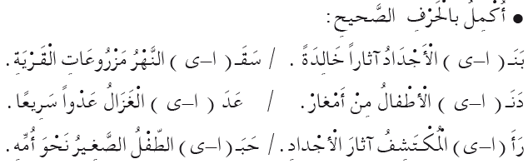 | ينجز الانشطة
المادة: لغة عربية المقطع رقم: 06 الميدان :تعبير كتابي
النشاط: انتاج كتابي . الحصة 06
الموضوع: العَالِمُ عَبْقَرْ.
مؤشرات الكفاءة: يوظف معجمه اللغوي المناسب وينظم إنتاجه وفق النمط الوصفي
الهدف التعلمي : يتصرف في النص ويثريه بأنماط مختلفة في وضعيات ملائمة وينظم إنتاجه وفق نمط النص الوصفي.

المراحل | الوضعيات التعليمية التعلمية | التقويم
وضعية الإنطلاق | - التذكير بالأفكار الرئيسية للنص و كتابتها على السبورة  تلخيص النص على ضوء تلك الأفكار | يتذكر و يجيب.
بناء التعلمات | النشاط 01 – تَأَمَّلْ و اقرأ الشَّرِيطَ الْمَرْسُومَ ، ثم حَوَلْهُ إِلَى قِصَّةِ : العَالِمُ عَبْقَرْ  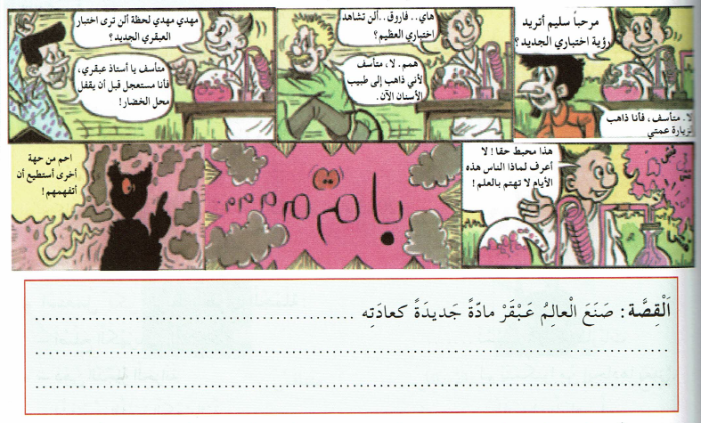  النشاط 02: / حول القصو إلى شريط مرسوم  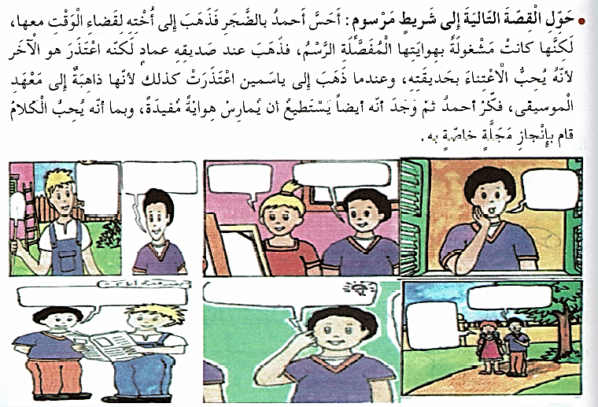 | يقرأ القصة  و  يستعمل المعلومات الواردة في النص  يحول القصة إلى شريط مرسوم فيه حوار بين شخصيات معطاة
مرحلة الاستثمار | - يستعمل المتعلم الروابط المناسبة بين الجمل ليشكل فقرة. | يشكل فقرة

المادة: لغة عربية المقطع رقم:06 الميدان :فهم المكتوب
النشاط: محفوظات. الحصة 07
الموضوع: علبة الألوان
الهدف التعلمي: يقرأ النص الشعري قراءة جهرية بطلاقة مستخدمًا التنغيم للتعبير عن الانفعالات والمشاعر.
مؤشرات الكفاءة: يؤدي أداء منغما مناسبا للمقام و يتفاعل مع معاني النص .

المراحل | الوضعيات التعليمية التعلمية | التقويم
وضعية الإنطلاق | السياق: الألوان جزء مهم من حياتنا، فهي تضيف الجمال لكل ما يحيط بنا. تخيلوا كيف سيكون العالم بدون ألوان! هل سيكون بنفس الجمال الذي نراه اليوم؟  التعليمة: ما هو لونك المفضل؟ ولماذا؟ | يجيب عن الأسئلة.
بناء التعلمات | المرحلة الأولى.  - عرض المعلم المحفوظة باستعمال الوسيلة المناسبة.  - قراءة جهرية من طرف المعلم تليها قراءات فردية  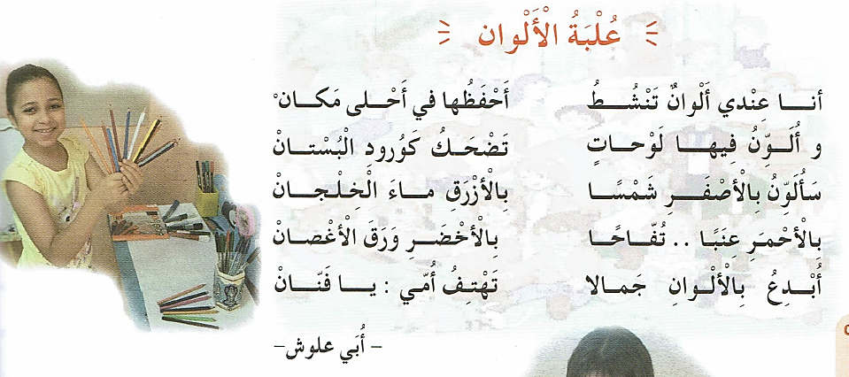  مناقشة محتوى القصيدة من خلال الأسئلة الموجهة:  - شرح المفردات : الخلجان جمع / مفرده خليج : هو مسطح مائي تحيط به المياه من ثلاثة جوانب .  القراءة و الفهم :  قراءة نص المقطوعة قراءة صامتة وواعية، مع التفكير في الإجابة عن السؤال:  - عم تتحدث المحفوظة؟ وما العبارات المستخدمة في الوصف؟  - على ماذا تتحدث المقطوعة ؟  - ماذا يفعل الكاتب بالألوان ؟  - سمّ الأشياء التي يستعم فيها الألوان .  - ماذا تنادي الأم على ابنها ؟  - هل تحب الرسم ؟ ما هي الأشياء التي تحب رسمها ؟  المرحلة الثانية.يتم تجزئة المحفوظة إلى أجزاء على أن يستظهر التلاميذ كامل المحفوظة في أخر المقطع.  - التدريب على قراءة أبيات المحفوظة بيتا بيتا.  - ترديد أبيات المحفوظة مع احترام الإيقاع والنغمة تبعا للمعنى والأسلوب الموظف.  - يكون الترديد للمحفوظة فرديا، أولا، بإيقاع صوتي مناسب. | يستمع لقراءة المعلم  يفهم المعنى الإجمالي  يجيب عن الأسئلة  يقرأ المقطوعة  جماليا
استثمار المكتسبات | - طرح أسئلة أخرى قصد الإلمام بالموضوع  - استظهار المحفوظة.  - مسرحة المحفوظة بطريقة التلاميذ الخاصة | يستظهر

المادة: لغة عربية المقطع رقم: 06 الميدان : فهم المكتوب
النشاط: مطالعة
الموضوع: الخربقة
الهدف التعلمي: يقرأ المتعلم نص المطالعة بطلاقة و يستفيد من أفكاره، ويعيد صياغة الفكرة الأساسية يشارك في قراءة القصص ومناقشتها بفاعلية
مؤشرات الكفاءة: القدرة على قراءة نصوص مختارة وفهم مضمونها واستخلاص العبرة منها

المراحل | الوضعيات التعليمية التعلمية | التقويم
وضعية الإنطلاق | تذكر الأفكار الرئيسية للنص و تلخيص النص بشكل عام (شفويا)- يمكن اعتماد نص خارجي للمطالعة | يتذكر و يجيب
بناء التعلمات | النشاط : قراءة النص و استخلاص العبرة منه.  - يقدم المعلم نص القصة مطبوعا على ورقة للمتعلمين، ويطلب المعلم من التلاميذ قراءة القصة فرديا قراءة صامتة  - قراءة نموذجية ثم تداول القراءات بين التلاميذ.  - المناقشة و الفهم: و ذلك من خلال طرح أسئلة توجيهية:  - ما هي لعبة الخربقة؟  - ما الأدوات المستخدمة في لعبة الخربقة؟  - كيف يتم تقسيم رقعة اللعب في الخربقة؟  - ما الهدف من لعبة الخربقة؟ وكيف يتم الفوز فيها؟  - أين كانت تُمارس لعبة الخربقة؟  - لماذا تحتاج الخربقة إلى الذكاء والفطنة؟  - ما أوجه الشبه بين الخربقة ولعبة الشطرنج؟  - لماذا تعتبر الخربقة من الألعاب الشعبية التقليدية؟  - إذا أردت تعليم شخص لم يلعب الخربقة من قبل، كيف ستشرح له قواعدها؟  - هل تعتقد أن هذه اللعبة يمكن أن تُدرّس في المدارس ضمن أنشطة الذكاء؟ ولماذا؟  - . أي الجمل التالية تصف لعبة الخربقة بشكل صحيح؟  أ. الخربقة لعبة حديثة تعتمد على التكنولوجيا.  ب. الخربقة لعبة فكرية تحتاج إلى التخطيط والذكاء.  ج. تُلعب الخربقة باستخدام أوراق اللعب والنرد.  د. لا يوجد أي تشابه بين الخربقة والشطرنج. | يقرأ النص  يجيب عن أسئلة التعمق  يبني أفكارا جديدة
مرحلة الاستثمار | يلخص النص و يستخرج القيم المستوحاة منه | يلخص النص

الخربقة
لعبة فكرية يستعمل فيها الذكاء والفطنة وهي رقعة على التراب مقسمة إلى 49 مربعًا تستعمل فيها حجارة ملونة كجنود، وهي لا تخلو من الحماس والإثارة.
تُعتبر الخربقة من الألعاب الشعبية التقليدية التي كانت تُمارس في المناطق الصحراوية والريفية.
تعتمد على التخطيط الجيد، حيث يتنافس لاعبان على تحريك حجارة الجنود وفق استراتيجيات معينة لهزيمة خصمه.
يتم الفوز في اللعبة عن طريق محاصرة حجارة الخصم ومنعه من التحرك، مما يجعله خاسرًا.
رغم بساطة الأدوات المستعملة في اللعبة، إلا أنها تحتاج إلى ذكاء وصبر ومهارة في التخطيط.
تُشبه في بعض جوانبها لعبة الشطرنج، لكن مع قواعد مختلفة تناسب البيئة التي نشأت فيها.

الخربقة
لعبة فكرية يستعمل فيها الذكاء والفطنة وهي رقعة على التراب مقسمة إلى 49 مربعًا تستعمل فيها حجارة ملونة كجنود، وهي لا تخلو من الحماس والإثارة.
تُعتبر الخربقة من الألعاب الشعبية التقليدية التي كانت تُمارس في المناطق الصحراوية والريفية.
تعتمد على التخطيط الجيد، حيث يتنافس لاعبان على تحريك حجارة الجنود وفق استراتيجيات معينة لهزيمة خصمه.
يتم الفوز في اللعبة عن طريق محاصرة حجارة الخصم ومنعه من التحرك، مما يجعله خاسرًا.
رغم بساطة الأدوات المستعملة في اللعبة، إلا أنها تحتاج إلى ذكاء وصبر ومهارة في التخطيط.
تُشبه في بعض جوانبها لعبة الشطرنج، لكن مع قواعد مختلفة تناسب البيئة التي نشأت فيها.

الخربقة
لعبة فكرية يستعمل فيها الذكاء والفطنة وهي رقعة على التراب مقسمة إلى 49 مربعًا تستعمل فيها حجارة ملونة كجنود، وهي لا تخلو من الحماس والإثارة.
تُعتبر الخربقة من الألعاب الشعبية التقليدية التي كانت تُمارس في المناطق الصحراوية والريفية.
تعتمد على التخطيط الجيد، حيث يتنافس لاعبان على تحريك حجارة الجنود وفق استراتيجيات معينة لهزيمة خصمه.
يتم الفوز في اللعبة عن طريق محاصرة حجارة الخصم ومنعه من التحرك، مما يجعله خاسرًا.
رغم بساطة الأدوات المستعملة في اللعبة، إلا أنها تحتاج إلى ذكاء وصبر ومهارة في التخطيط.
تُشبه في بعض جوانبها لعبة الشطرنج، لكن مع قواعد مختلفة تناسب البيئة التي نشأت فيها.

الخربقة
لعبة فكرية يستعمل فيها الذكاء والفطنة وهي رقعة على التراب مقسمة إلى 49 مربعًا تستعمل فيها حجارة ملونة كجنود، وهي لا تخلو من الحماس والإثارة.
تُعتبر الخربقة من الألعاب الشعبية التقليدية التي كانت تُمارس في المناطق الصحراوية والريفية.
تعتمد على التخطيط الجيد، حيث يتنافس لاعبان على تحريك حجارة الجنود وفق استراتيجيات معينة لهزيمة خصمه.
يتم الفوز في اللعبة عن طريق محاصرة حجارة الخصم ومنعه من التحرك، مما يجعله خاسرًا.
رغم بساطة الأدوات المستعملة في اللعبة، إلا أنها تحتاج إلى ذكاء وصبر ومهارة في التخطيط.
تُشبه في بعض جوانبها لعبة الشطرنج، لكن مع قواعد مختلفة تناسب البيئة التي نشأت فيها.

الخربقة
لعبة فكرية يستعمل فيها الذكاء والفطنة وهي رقعة على التراب مقسمة إلى 49 مربعًا تستعمل فيها حجارة ملونة كجنود، وهي لا تخلو من الحماس والإثارة.
تُعتبر الخربقة من الألعاب الشعبية التقليدية التي كانت تُمارس في المناطق الصحراوية والريفية.
تعتمد على التخطيط الجيد، حيث يتنافس لاعبان على تحريك حجارة الجنود وفق استراتيجيات معينة لهزيمة خصمه.
يتم الفوز في اللعبة عن طريق محاصرة حجارة الخصم ومنعه من التحرك، مما يجعله خاسرًا.
رغم بساطة الأدوات المستعملة في اللعبة، إلا أنها تحتاج إلى ذكاء وصبر ومهارة في التخطيط.
تُشبه في بعض جوانبها لعبة الشطرنج، لكن مع قواعد مختلفة تناسب البيئة التي نشأت فيها.

